Муниципальное общеобразовательное бюджетное учреждение

средняя общеобразовательная школа № 4 городского округа

город Нефтекамск Республики Башкортостан

Исследовательская работа

Почему летает воздушный змей?

Выполнила:

Ученица 6 «Б» класса

Спиридонова Екатерина

Научный руководитель:

Учитель высшей категории

Аитова А.Д.

Нефтекамск-2017

ОГЛАВЛЕНИЕ

ВВЕДЕНИЕ ……………………………………………………………………3  
I.ИСТОРИЯ СОЗДАНИЯ ВОЗДУШНЫХ ЗМЕЕВ…………………………4

1. ***Воздушные змеи Китая и Японии***
2. ***Применение в научных целях***

II. КАКИЕ БЫВАЮТ ВОЗДУШНЫЕ ЗМЕИ? ................................................6  
 1. ***Одноплоскостные***

2. ***Многополостные***

3.***Составные или групповые***

III. ПРАКТИЧЕСКАЯ ЧАСТЬ ………………………………………………7

1.***Технология изготовления воздушного змея.***  
 2. ***Как правильно запускать воздушный змей?***  
 3. ***Меры предосторожности при запуске змея.***  
IV. ЗАКЛЮЧЕНИЕ. ………………………………………………………….10

V. СПИСОК ИСПОЛЬЗОВАННОЙ ЛИТЕРАТУРЫ ……………………...11

VI. ПРИЛОЖЕНИЕ …………………………………………………………..12

**Введение**

**Актуальность:**

Каждый год наблюдается нежелание некоторых учеников учиться, падение интереса к предмету. В связи с этим можно найти решение в постижении не только самой науки, но и ее истории, ее применение в искусстве, технике, ее воплощение в природе. Успешное построение модели воздушного змея, его полет повысят интерес к урокам математики, физики и истории. Конечно, меж предметная связь доставляет немало трудностей, но тот, кто их преодолеет, получит глубокое духовно-эмоциональное и интеллектуальное наслаждение в сотрудни­честве с учениками на пути к открытию нового.

**Объект исследования**: модель воздушного змея, условия местности и погоды, влияющие на полёт змея.  
**Предмет исследования**: качественные характеристики полёта воздушного змея.

**Степень разработанности проблемы:** модели воздушных змеев выпускаются и изучаются во всем мире, проводятся фестивали и соревнования.

**Цель исследования**: Определить факторы, влияющие на запуск и полёт воздушного змея.

**Задачи исследования:**

- проанализировать литературу по теме исследования;

- выяснить примерную дату и причину возникновения воздушных змеев;

- выявить последователей изучения и построения моделей воздушного змея;

- провести исследование по установлению различных видов моделей;

- построить пробную модель воздушного змея и провести полет

-изучить технику безопасности при проведении полетов

**Рабочая гипотеза:**Высота и дальность полёта воздушного змея зависят от движения воздуха относительно змея.

**Методы исследования:**

1. Работа с научной литературой, интернет - ресурсами, подбор иллюстративного материала, его оформление.

2. Изучение видов воздушного змея

3. Построение модели воздушного змея и пробный полет модели

**Практическая значимость:** практическая значимость исследовательской работы заключается в том, что результаты исследования помогут при изучении геометрии подготовке к урокам математики

**Структура работы:**

1 этап – подготовительный: изучение литературы, сбор информации;

2 этап – практический: построение модели и пробный полет

3 этап – аналитический: анализ полученных результатов, выводы.

I.ИСТОРИЯ СОЗДАНИЯ ВОЗДУШНЫХ ЗМЕЕВ.

**1.Воздушные змеи Китая и Японии.**

Воздушный змей – первый летательный аппарат, который изобрели люди. *(приложение 1)*Сведения о нем можно найти в древних китайских и японских рукописях с рисунками; возраст этих рукописей более 4000 лет.

Первые воздушные змеи Китайцы начали делать из бамбука и листьев растений. После изобретения шелка в 2600 году до нашей эры Китайцы стали делать воздушные змеи из бамбука и шелка.*(приложение 2)*

Наиболее часто воздушные змеи применяли в военных целях. Китайцы использовали воздушные змеи для того, чтобы измерить расстояние между своей армией и стенами замка противника. В небо поднимали разведчиков - наблюдателей.

Существует легенда о том, что в 202 году до нашей эры генерал Хуан Тенг и его армия были окружены противниками, и им грозило полное уничтожение. Говорится, что случайный порыв ветра сорвал с головы генерала шляпу, и тогда к нему пришла идея создания большого количества воздушных змеев, снаряженных звуковыми устройствами. Воздушные змеи были сделаны из бамбука, бумаги и шелка. Глубокой ночью эти воздушные змеи летали прямо над головами армии противников, которые, услышав загадочные завывания в небе, запаниковали и убежали.

Воздушным змеям придавали вид бабочек, рыб, жуков и пр., но самой излюбленной фигурой был дракон – сказочный крылатый огнедышащий змей, который считался в Китае символом власти и благополучия. *(приложение 3).* Во всех регионах Китая до сих пор празднуют День змея; этот День «перерос» в Международный фестиваль.

Не позднее VII в. до н.э. воздушные змеи стали известны в Японии. К XII в. искусство их изготовления достигло здесь такого совершенства, что начали строить и запускать гигантские конструкции с экипажем на борту. Древняя японская легенда рассказывает, как прославленный воин Минамото Таметомо в 1156 году жил в ссылке на пустынном острове. Герой построил огромный воздушный змей, отправил на нем через бурный пролив сына, и тот благополучно приземлился на материке.

**Вывод:** воздушные змеи были изобретены в Китае еще до того, как историки начали писать свои хроники и до сих пор воздушные змеи вызывают большой интерес.

**2.Применение в научных целях.**

Во второй половине XVIII века воздушные змеи стали применять в научных целях. Так, М. В. Ломоносов изучал с их помощью атмосферное электричество. В 1749 году в Англии ученый А. Вильсон поднял на воздушном змее в атмосферу термометр, чтобы определить температуру воздуха на высоте. В 1752 году известный американский физик и общественный деятель Б. Франклин с помощью воздушного змея доказал электрическую природу молнии. *(приложение 4а).*

Любопытны старинные записи о первых практических применениях воздушных змеев. В одной из них говорится, что в девятом веке византийцы якобы поднимали на воздушном змее воина, который с высоты бросал в неприятельский стан зажигательные вещества.

В 1825 году был осуществлен первый полет человека на змее. Это сделал английский ученый Д. Покок, подняв на змее на высоту нескольких десятков метров свою дочь Марту. Воздушный змей сыграл большую роль и в создании первых образцов самолетов, в частности биплана. В 1873 году, разрабатывая конструкцию первого в мире самолета.

С 1894 года воздушные змеи начали применять для изучения верхних слоев атмосферы. При помощи змеев поднимали на высоту до 3 – 4 км самопишущие приборы, которые отмечали скорость ветра, температуру воздуха, атмосферное давление. *(приложение 4б).*

Изобретатель радио А. С. Попов использовал воздушный змей для подъема антенны. Проводились с помощью фотографических аппаратов, подвешенных к воздушным змеям, и аэросъемки местности.

Первая радиосвязь через Атлантический океан была налажена с помощью коробчатого воздушного змея. Итальянский инженер Г.Маркони запустил в 1901 году на острове Нью Фаундленд большой воздушный змей, который летал на проволоке, служившей приемной антенной.  
В 1905-1910 годах на вооружении русской армии состоял змей оригинальной конструкции, созданный Сергеем Ульяниным. Целые взводы змеенавтов входили в состав как сухопутных, так и военно-морских частей, в том числе Черноморского флота.

**Вывод**: воздушные змеи играли большую роль в развитии науки и техники, помогая ученым в освоении воздушного пространства.

II. КАКИЕ БЫВАЮТ ВОЗДУШНЫЕ ЗМЕИ?

**1. Одноплоскостные**- простейшие конструкции. *(приложение 4,5)*

Самые простые в изготовлении – это плоские воздушные змеи.

Они широко распространены в детском техническом творчестве. Его основу составляют продольная и поперечная рейки. Обтяжка змея изготовляется из бумаги или легкой ткани. Уздечка делается из прочной нити. Для устойчивости змея необходим хвост из матерчатых лент. Леер оказывает большое сопротивление ветру, увеличивает нагрузку на змей и снижает высоту полета. Он должен быть тонким и прочным.*(приложение 5а)*

**2. Многоплоскостные** — этажерочные, коробчатые и многоячеечные из отдельных ячеек в форме параллелепипедов.*(приложение 6, 7)* Коробчатый воздушный змей коренным образом отличается от своих предыдущих собратьев по конструкции и обладает значительно большей подъемной силой. Хвоста этот змей не имеет. Корпус змея – каркас в виде коробки, обтянутой шелковой или хлопчатобумажной тканью, полиэтиленовой пленкой. Каркас собирается из реек квадратного или круглого сечения.

Задача регулировки змея заключается в том, чтобы при полете змея в потоках воздуха создать равновесие между крылом и хвостовым оперением, то есть между верхней и нижней обшивками. Это равновесие будет достигнуто тогда, когда змей в полете займет положение под определенным углом по отношению к действующим на него потокам воздуха. Такой угол у змея заранее выполнить очень трудно. Его можно определить только опытным путем в процессе регулировки длины строп при запуске.

**3. Составные или групповые**, состоящие из группы воздушных змеев *(приложение 8,9)* так называемый змейковый поезд, соединённых в одну гибкую систему.

**Вывод:** змеи бывают разного вида и строения. Простые и сложные, но каждая его деталь необходима для успешного полета.

III. ПРАКТИЧЕСКАЯ ЧАСТЬ

**1.Технология изготовления змея.**  
 **Первый этап** – выбираем конструкцию змея.  
 **Второй этап** – подготовка материально-технической базы.  
 **Третий этап** – сборка змея.  
Сделать воздушного змея совсем не сложно.

**Материалы:** две рейки квадратным сечением 6-8 мм, длинной 750 мм   
рейка квадратным сечением 6-8 мм, длинной 420 мм   
леска для леера сечением не менее 0,5, длинной 100 метров   
суровые нитки, бумага для обшивки: газетная или писчая 450х650 мм   
бумага для хвоста: газетная или писчая, клей,   
Инструменты:нож, ножницы   
 Рейки соединяем согласно рисунку, скрепляя их в точках пересечения несколько раз обмотав нитками.*(приложение 10).*   
 Натягиваем нитку по контуру каркаса. Она придаст жесткость, и будет служить основой для крепления обшивки. Натянуть нить между точками А и Б необходимо так чтобы рейка немного прогнулась - это добавит устойчивости в полете.*(приложение 11).*

Каркас обшиваем бумагой, загибая и проклеивая края, также приклеиваем бумагу к рейкам*. (приложение 12).*

Делаем уздечку. В точках «А», «Б», «С» привязываем три нити, которые скрепляем в один узел и к этому узлу крепим леску леера. Меняя длину средней нити можно регулировать высоту подъема змея, но предварительно задайте, длинны всех нитей согласно рисунку. *(приложение 13).*  
 Делаем хвост. Листы бумаги формата А4 сворачиваем гармошкой и крепим их посередине к нитке длинной 10-15 метров, на расстоянии 30 см друг от друга. Если при полете хвост будет тянуть змея к земле необходимо укоротить его. Хвост очень важная деталь – это не украшение!!!*(приложение 14).* Воздушный змей готов!

**2.** **Как правильно запускать воздушного змея?**  
 Запускать лучше вдвоем. Один человек держит змея, а другой, размотав 30-40 метров лески, отходит от него. Оба начинают бежать навстречу ветру и змей взлетает. Леер можно наматывать на мотовило, но лучше купить большую рыболовную катушку и прикрепить к ней деревянную ручку.   
 К змею можно запускать почтальоны. Самый простой почтальон -это лист бумаги, свернутый в воронку с отверстием на вершине. Порыв воздуха увлечет почтальон за собой к змею по лееру, но снять такой почтальон можно будет только на земле.

Почему же змей поднимается и что удерживает его на высоте? Основное условие для этого — движение воздуха относительно змея. Скорость и направление ветра постоянно меняются. Не только горы, но и строения, деревья и мосты отклоняют ветер у поверхности земли от его горизонтального направления.

Для облегчения понимания законов, влияющих на полет надо представить змея в виде прямоугольной плоской пластинки. Ведь даже самые сложные конструкции воздушных змеев в большинстве случаев являются сочетанием таких пластинок, расположенных под различными углами друг к другу, и леера (нитки или троса) для запуска змея. Чтобы воздух мог поднять пластинку, ее надо расположить под некоторым углом атаки к его потоку*(приложение 15)*.

Для того чтобы змей держался в воздухе, подъемная сила должна быть равна силе тяжести змея вместе с леером. Если же подъемная сила меньше, то змей опускается на землю. Причиной может быть неравномерность ветра изменение (уменьшение) его силы и направления.*(приложение 15).*  
 Правильно сконструированный змей легко взлетает прямо из рук без посторонней помощи. Стоит ему поймать ветер, а вам постепенно отматывать леер, и через несколько секунд змей будет парить высоко над вашей головой, продолжая рваться ввысь. Но залог удачного запуска змея не только конструкция, но еще и хорошее место с подходящим ветром. Место должно быть ровным («спотыкаясь» о холмы, деревья и другие преграды, ветер становится неустойчивым). Поблизости не должно быть проводов, в которых мог бы запутаться змей.

Идеально для змеепускания подходит берег с ветром, дующим с воды. Без ветра запустить змея можно, только если самому побежать со скоростью ветра. Но если вы собрались наслаждаться полетом змея, а не бегом, то ветер вам понадобится. Если колышется трава, а на воде видна легкая рябь – это то, что нужно. Слишком сильный ветер может сломать змея.  
Для того чтобы запустить воздушного змея необходимо выбрать правильное положение. Для этого необходимо чтобы ветер всегда дул в спину тому, кто держит веревку, и в лицо помощнику.

**Вывод:** воздушный змей принадлежит к летательным аппаратам тяжелее воздуха, но при правильном построении и запуске, он порадует всех своим полетом.

**3.Меры предосторожности при запуске змея.**

-**Никогда не запускайте воздушных змеев около линий электропередач.** Электропровода очень опасны для жизни. Электричество, проходящее через ваше тело в землю, может привести к смертельному исходу. Держитесь подальше от проводов.

-**Никогда не запускайте воздушных змеев во время грозы.**Воздушный змей, запущенный во время грозы может привлечь к себе молнию и стать молниеотводом. Вряд ли вы сможете это пережить.  
 - **Никогда не запускайте воздушных змеев рядом с людьми или животными**. Это может напугать как людей, так и животных. Они могут подумать, что любители воздушных змеев безответственные люди. Мы все знаем, что очень интересно наблюдать за собаками, когда они гоняются за вашим воздушным змеем, но рано или поздно ветер станет слабее и собака поймает ваш воздушный змей. Запускайте воздушный змей высоко в небе пока люди и животные не покинут пространство.

-**Никогда не запускайте воздушных змеев около аэропортов.**Во многих странах по всему миру, запрещено запускать воздушных змеев около аэропортов. В Северной Америке запрещен запуск воздушных змеев ближе, чем 6-10км до аэропортов.

-**Носите солнцезащитные очки в солнечные дни**.  
Долгое воздействие солнечных лучей может нанести ущерб незащищенным глазам. Всегда носите солнцезащитные очки, когда запускаете в солнечный день, даже если вы не стоите лицом к солнцу. Также не забудьте нанести крем от загара, чтобы защитить вашу кожу.

-**Никогда не запускайте воздушных змеев над или около шоссе.**Воздушные змеи могут отвлечь водителей автомобилей, что может стать причиной аварии. Дороги для автомобилей, парки и пляжи для воздушных змеев.   
**Вывод:** при запуске воздушного змея также нужно соблюдать технику безопасности, чтобы полет приносил только радость и удовольствие.

IV. ЗАКЛЮЧЕНИЕ.

В результате выполненной работы были выполнены поставленные цели и задачи. Изучена дополнительная литература, построена модель воздушного змея. Проведены испытания воздушного змея.

Выдвинутая рабочая гипотеза получила свое подтверждение.

И напоследок хотелось бы сказать: они существуют больше двух тысяч лет – верные помощники полководцев, ученых и изобретателей, спортсменов и всех, кто знает, насколько прекрасно небо. Они стали первым человеческим творением, которому выпала честь разделить воздушные просторы с птицами. Словарь говорит, что они – привязные летательные аппараты тяжелее воздуха, но на самом деле это далеко не все. Это независимость и тяга ввысь, чудеса аэродинамики и акробатики, универсальная философия, особая культура и непревзойденное развлечение. Продолжающие развиваться, не переставая удивлять и поражать человека, они – воздушные змеи.

V. СПИСОК ИСПОЛЬЗОВАННОЙ ЛИТЕРАТУРЫ И ИНТЕРНЕТ-РЕСУРСЫ

1.Энциклопедия для детей. Том 14. Техника. Гл. ред. М.Д. Аксёнова. — М.:

Аванта+, 2004.г

2. Я познаю мир: Детская энциклопедия /авт. А.С. Кленов. Под общей ред. О.Г. Хинн. – М.: ООО Фирма «Издательство АСТ», 2010. – 46

3.Риджуэй Г. «Как сделать и запустить воздушного змея»  2010г.

4. Киселёв Б. А. « Модели воздушного боя»    1981г.

5. Ермаков А.М. Простейшие авиамодели: Кн. Для учащихся 5 - 8 кл. сред. шк. М.: Просвещение, 1989, - 144 с.

6. Энциклопедия самоделок. – М.:АСТ – ПРЕСС, 2002. – 352.: ил. – (Сделай своими руками).

Материалы Интернета:

1. <https://nsportal.ru/ap/library/nauchno-tekhnicheskoe-tvorchestvo/2012/12/11/pochemu-letaet-vozdushnyy-zmey>-сайт «Алыепаруса» для одаренных детей
2. <https://globallab.org/ru/project/catalog/#.Wloze_ll_IU>сайт «Глобаллаб»
3. <https://masteraero.ru/zmej-1.php> сайт «Каталог чертежей»
4. <https://kite.net.ua/vozdushnyie-zmey-po-vydu/?footer-men-1> сайт готовых воздушных змеев

VI. ПРИЛОЖЕНИЕ

*Приложение 1 Приложение 2*

**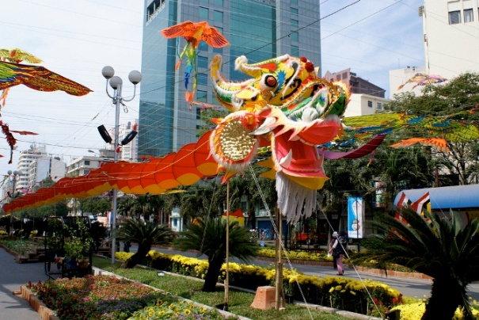***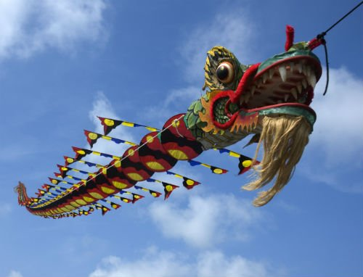*

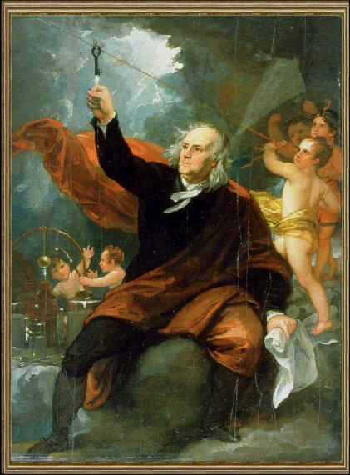*Приложение 3 Приложение 4а*



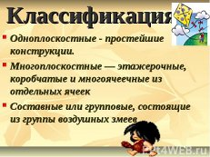*Приложение 4Приложение 4б*

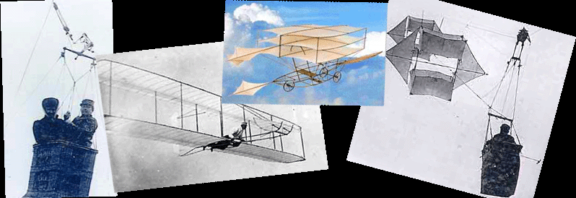

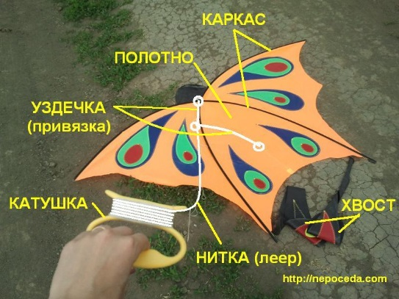*Приложение 5 Приложение 5а*

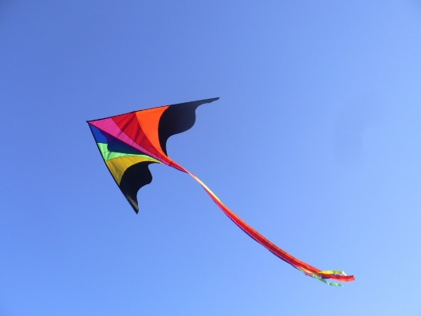

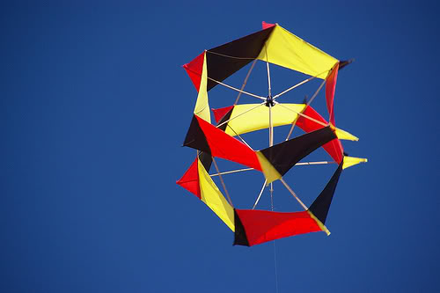*Приложение 6 Приложение 7*

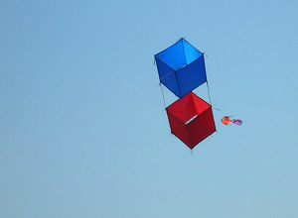

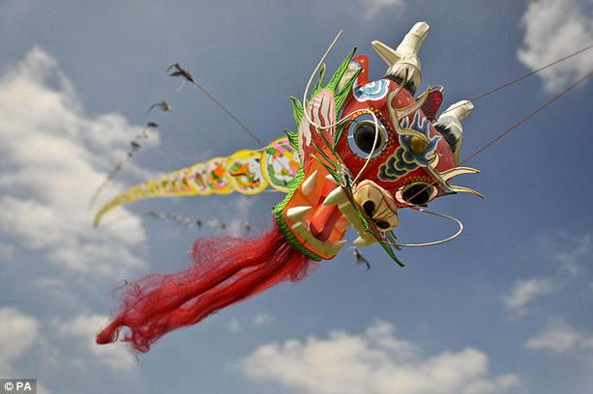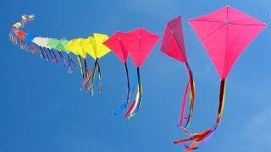*Приложение 8 Приложение 9*

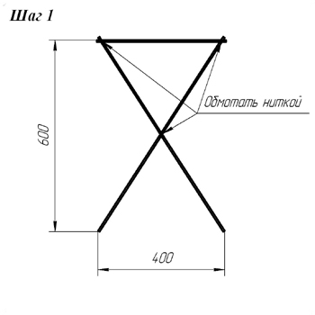*Приложение 10*

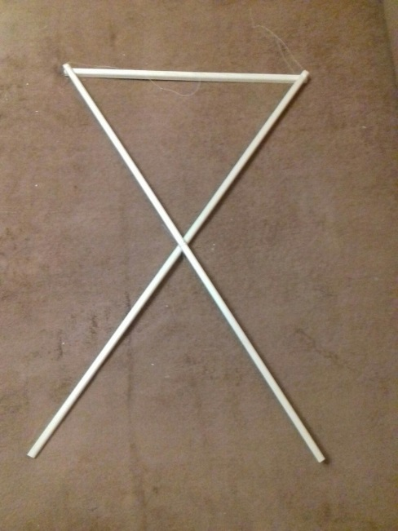

*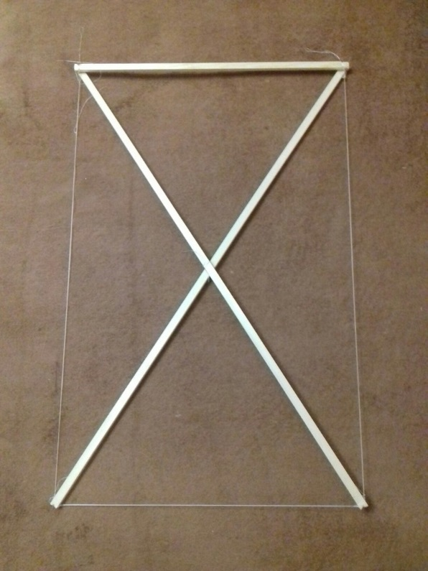Приложение 11*

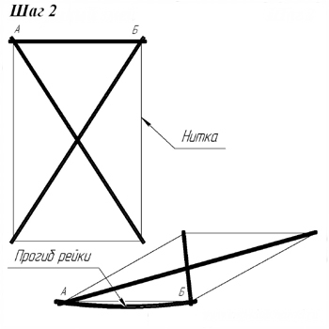

*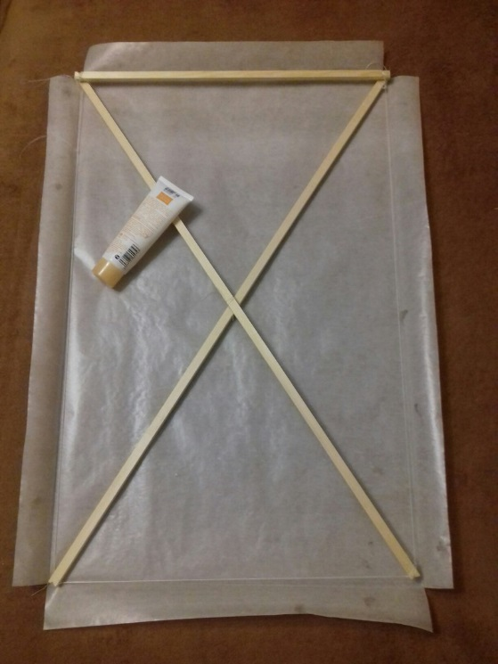Приложение 12*

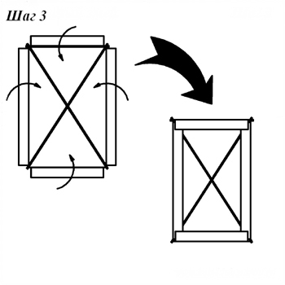

*Приложение 13*

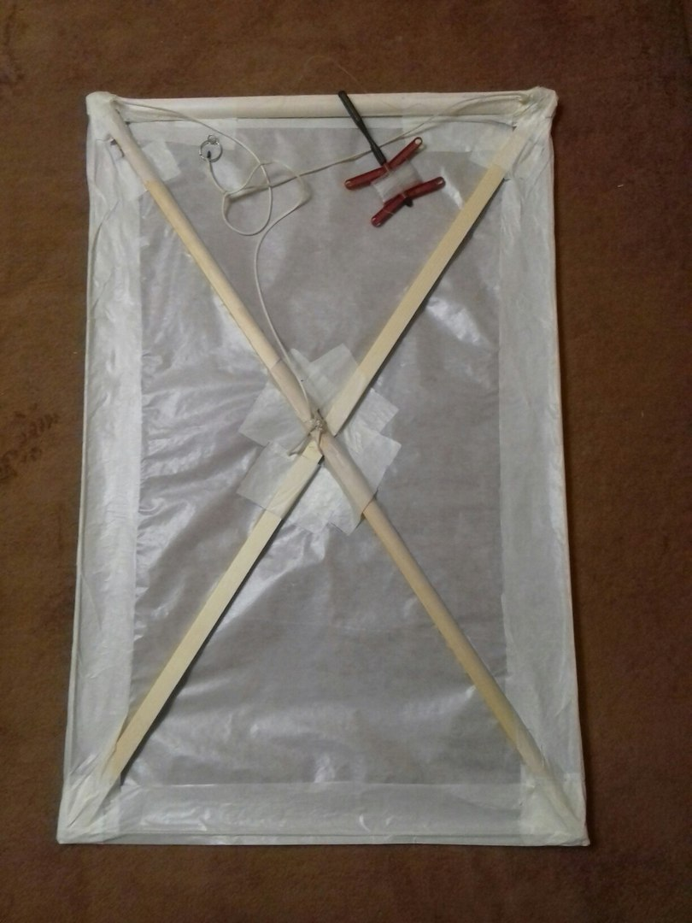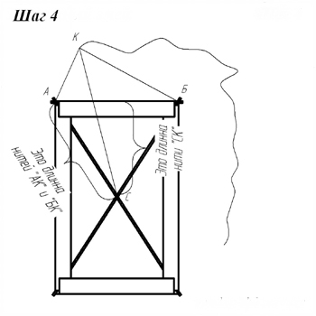

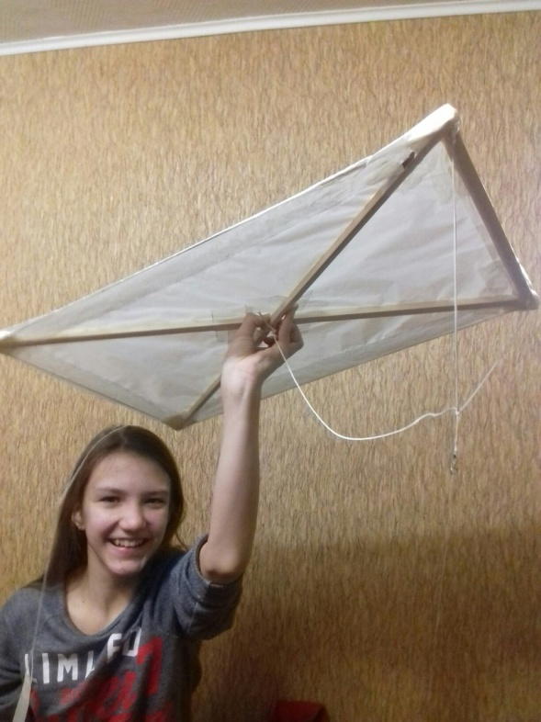

*Приложение 14*

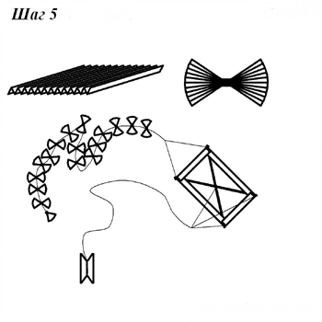

*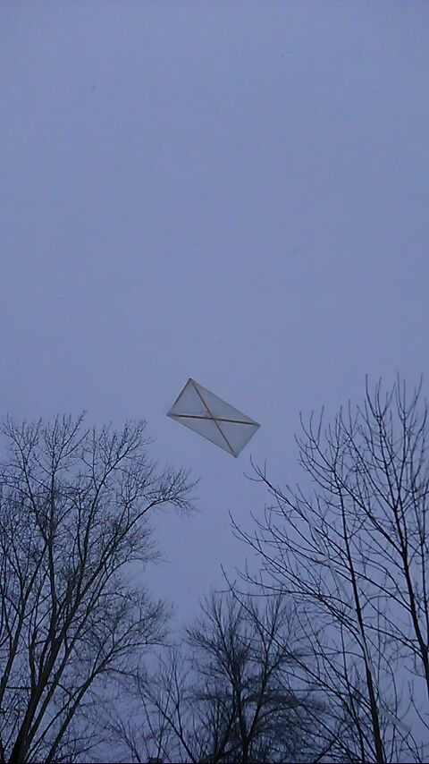 Приложение 15*

